Приложение 5
к решению Мстиславского районного исполнительного комитета
05.11.2021 №
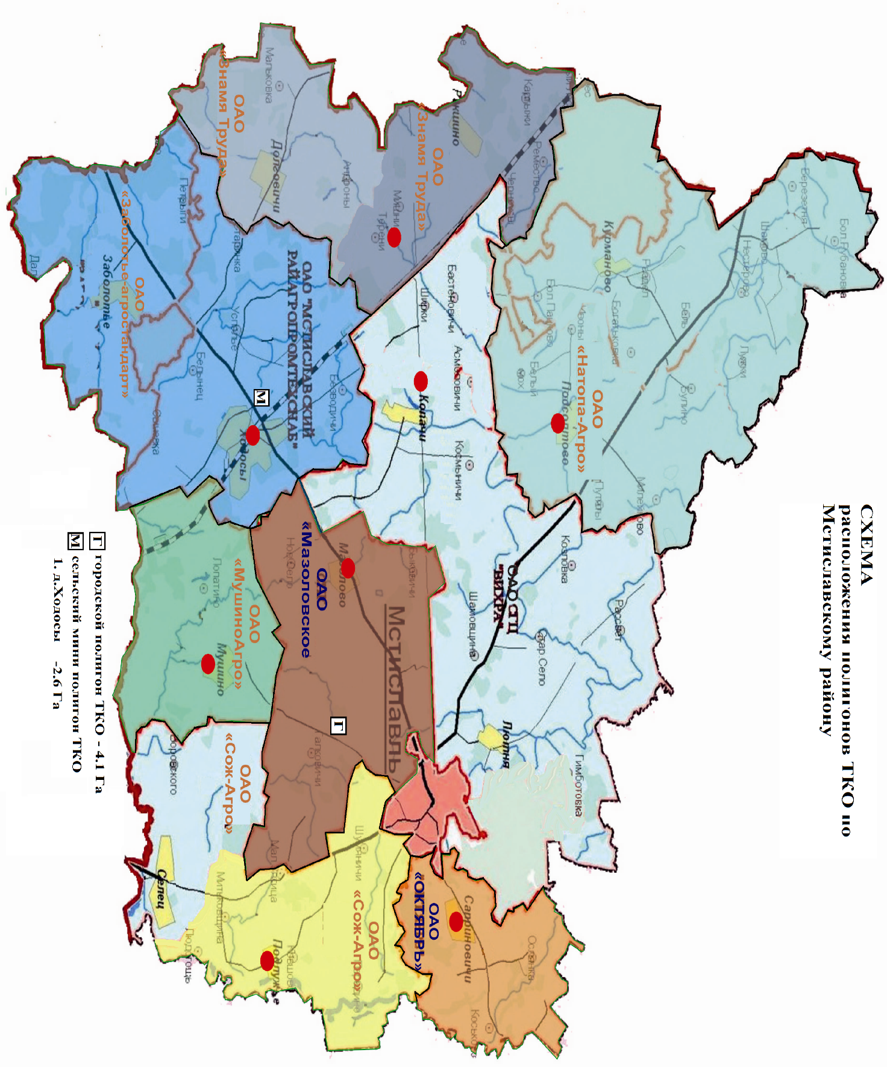

Карта-схема сбора и удаления коммунальных отходов г. Мстиславля

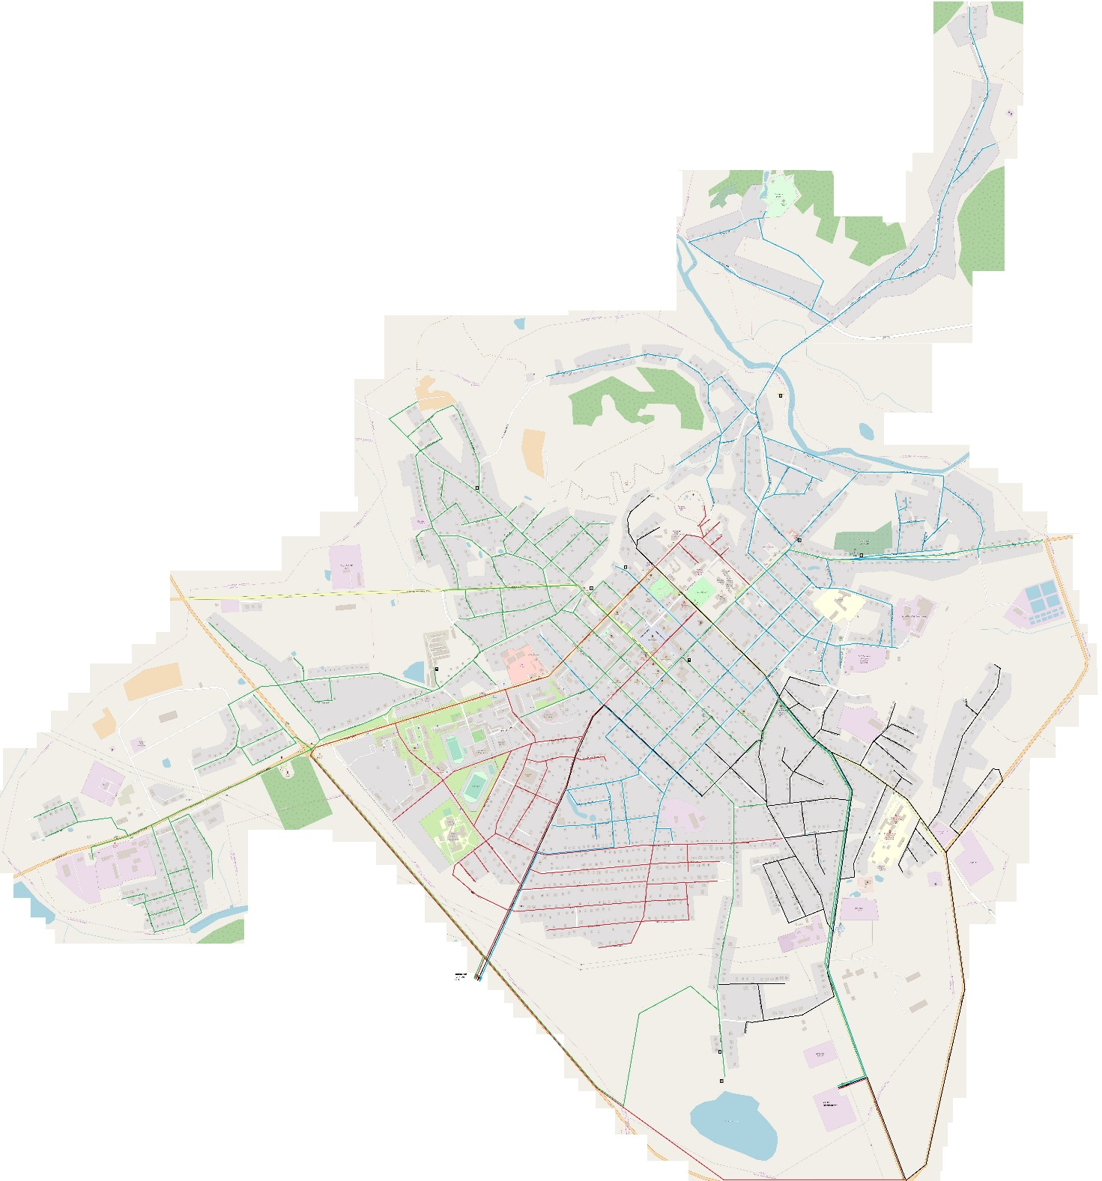

Черный цвет – маршрут №1
Синий цвет – маршрут №2
Красный цвет – маршрут №3
Зеленый цвет – маршрут №4

Карта-схема сбора и удаления коммунальных отходов аг.Андраны

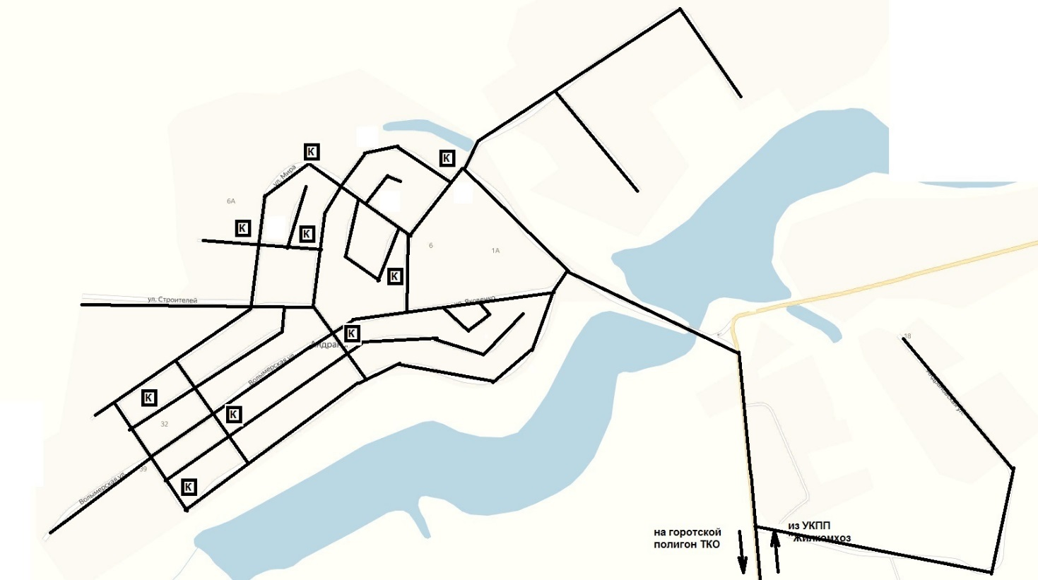

Карта-схема сбора и удаления коммунальных отходов аг. Бастеновичи

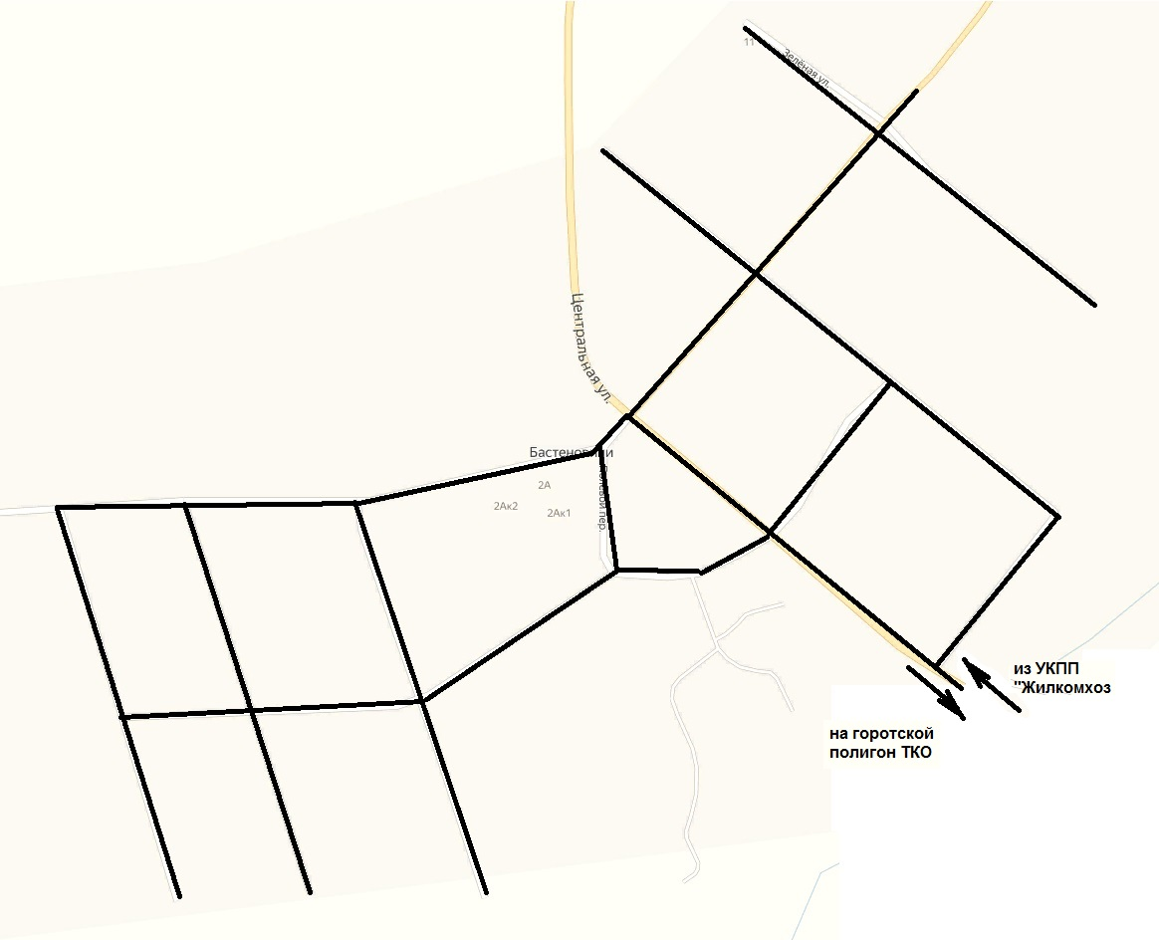
Карта-схема сбора и удаления коммунальных отходов аг. Заболотье

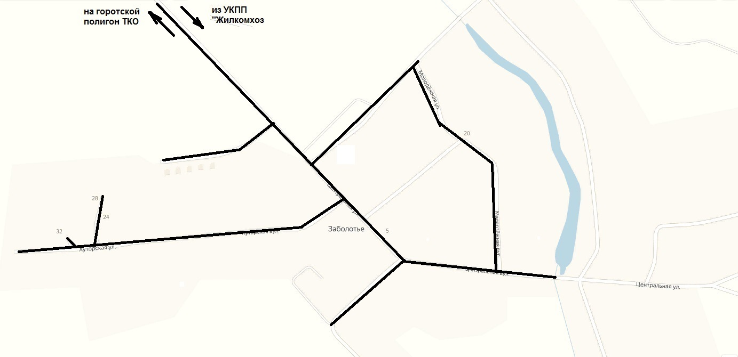

Карта-схема сбора и удаления коммунальных отходов аг. Копачи
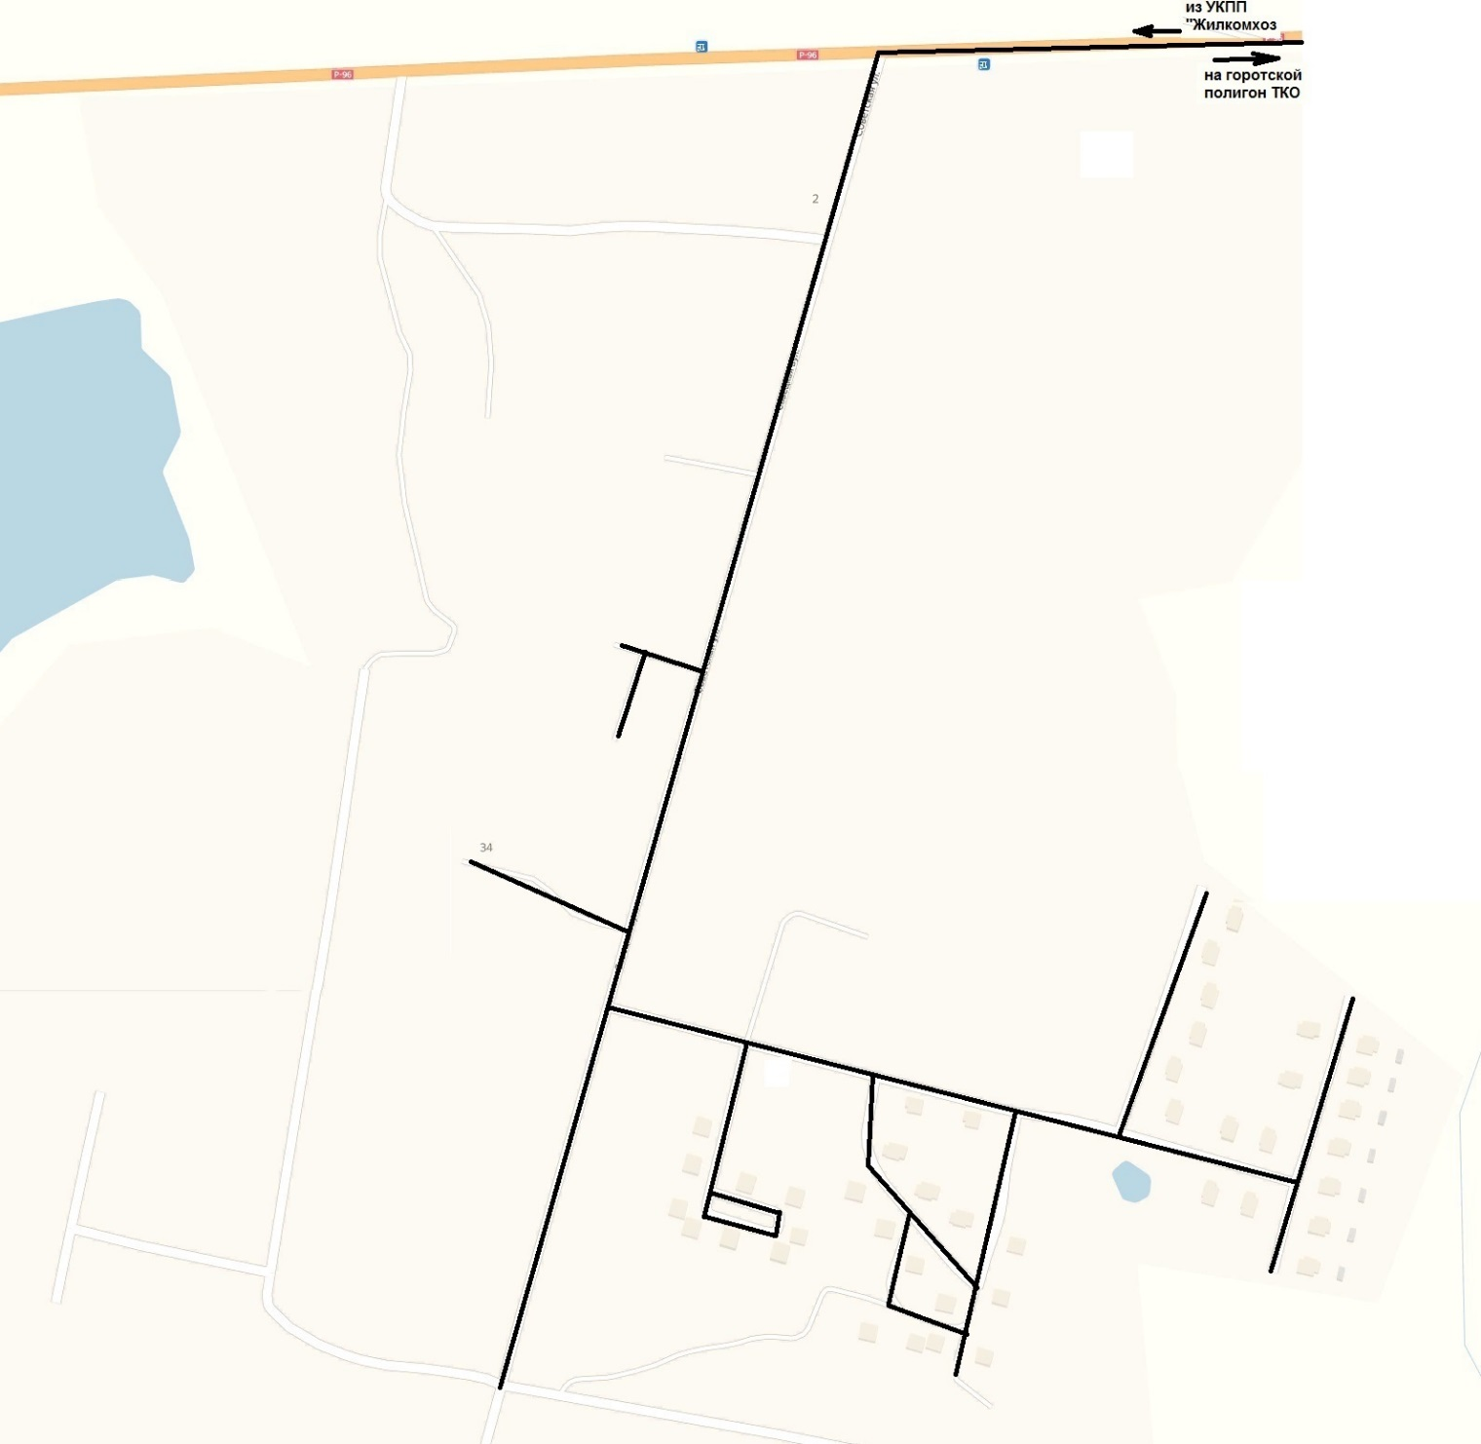

Карта-схема сбора и удаления коммунальных отходов аг. Курманово

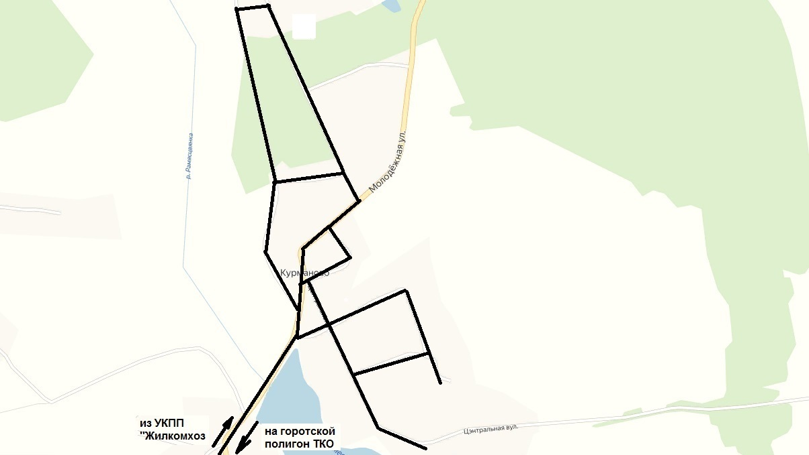

Карта-схема сбора и удаления коммунальных отходов аг. Мишни
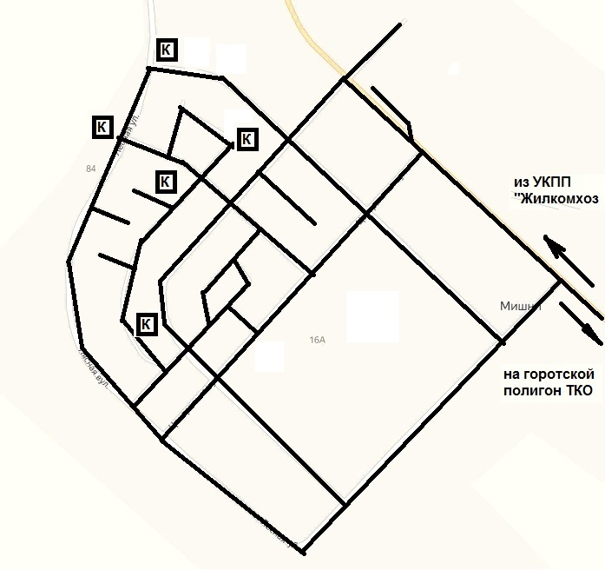

Карта-схема сбора и удаления коммунальных отходов аг. Мушино
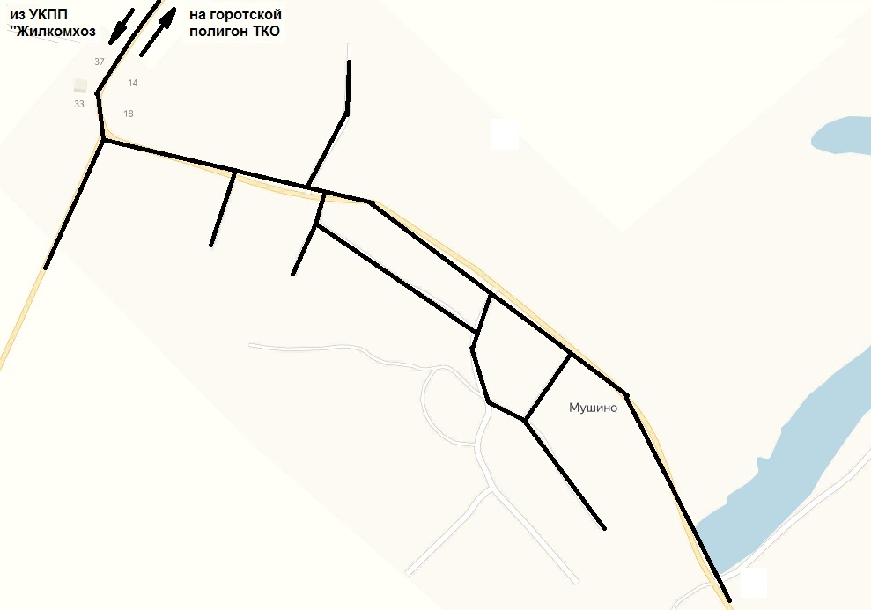

Карта-схема сбора и удаления коммунальных отходов аг. Подлужье

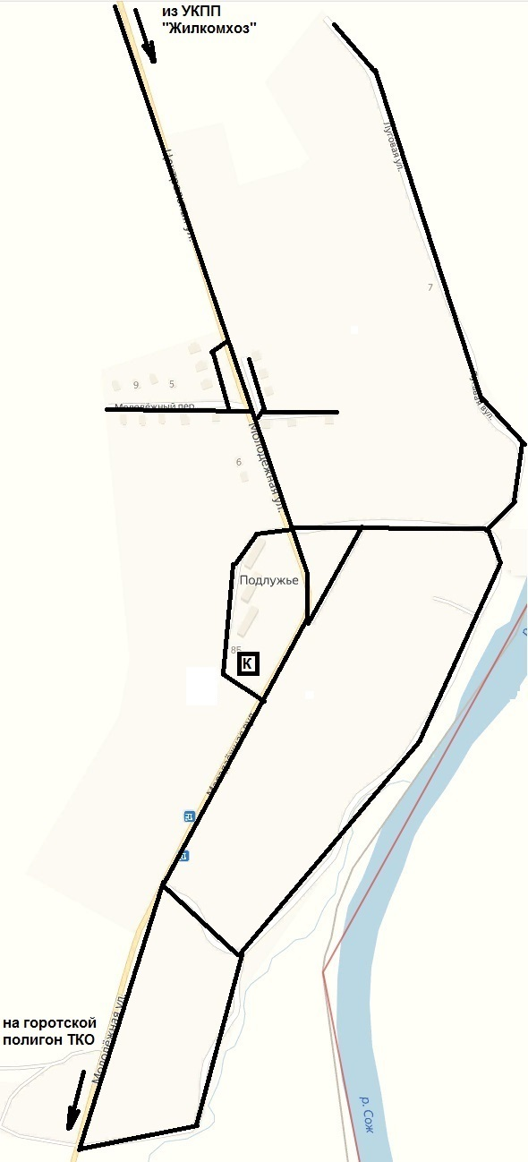

Карта-схема сбора и удаления коммунальных отходов аг. Подсолтово

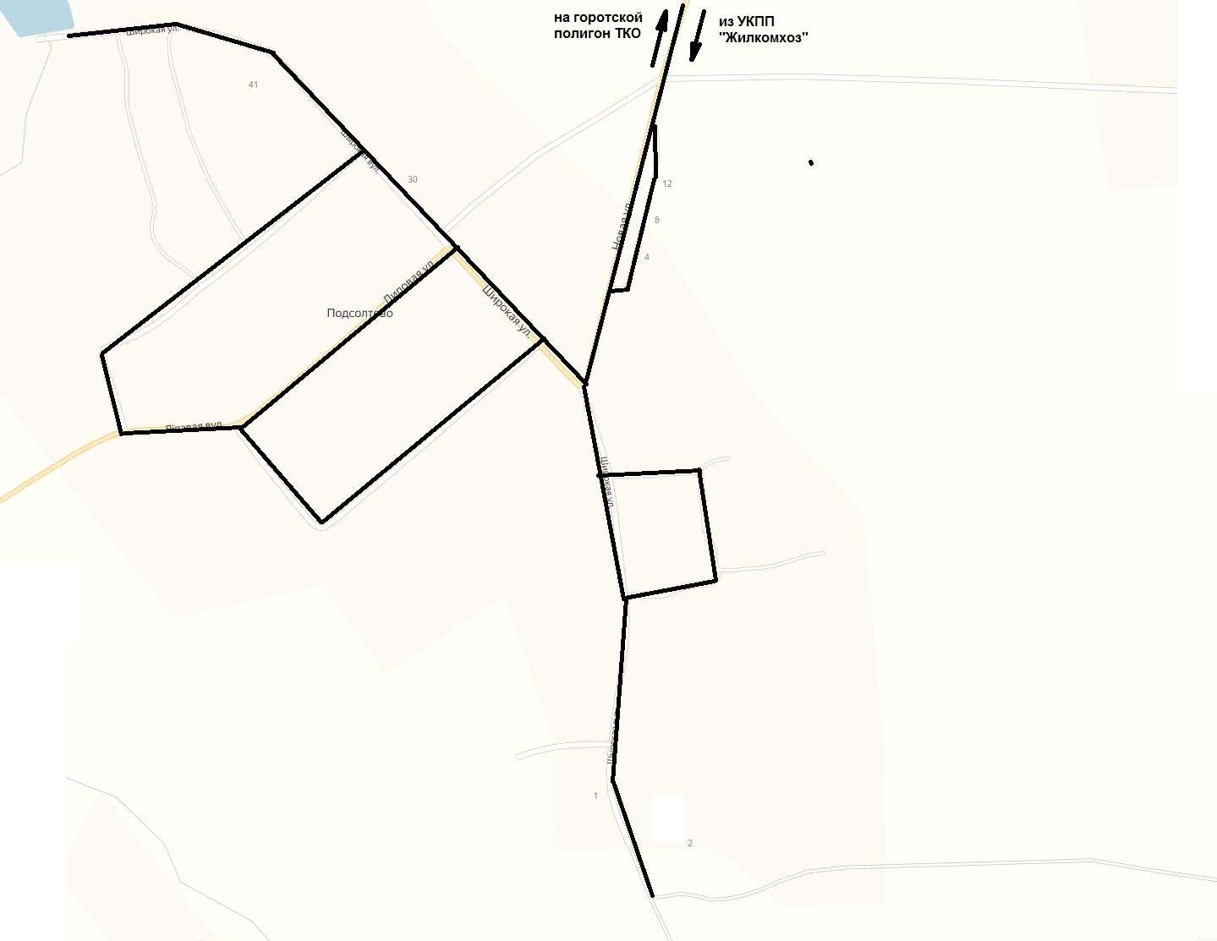

Карта-схема сбора и удаления коммунальных отходов аг. Рязанцы

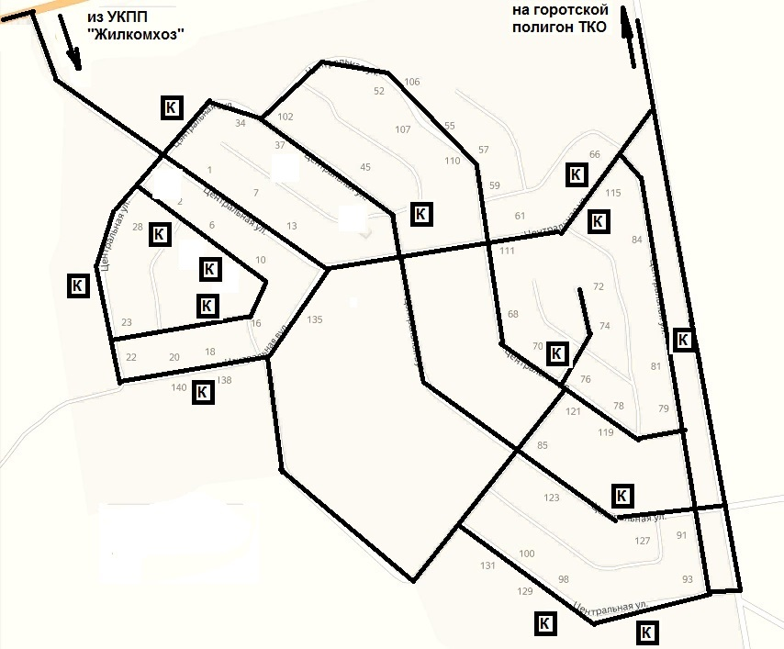

Карта-схема сбора и удаления коммунальных отходов аг. Селец

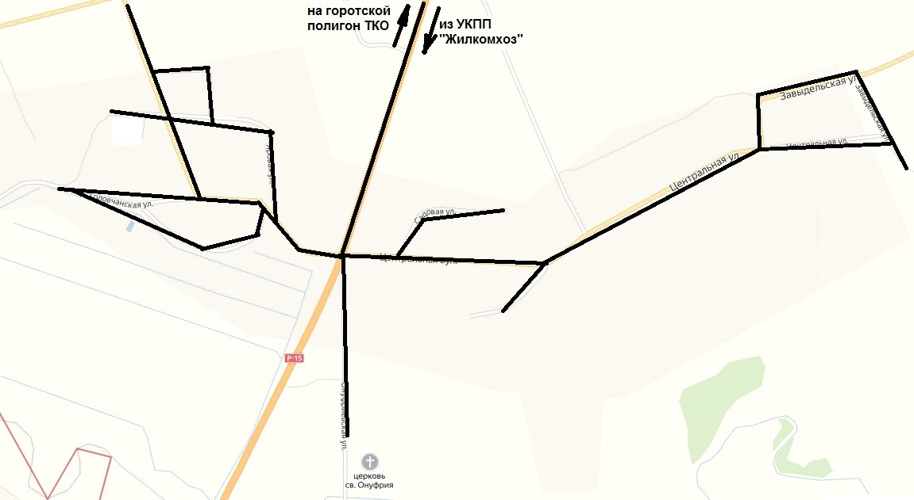

Карта-схема сбора и удаления коммунальных отходов аг. Ходосы
